Кривошипно-шатунний механізм
Урок із предмета «Спеціальна технологія»
Урок розроблено відповідно до типової навчальної програми з програми з предмета «Спеціальна технологія». Пропонуємо використовувати для організації освітнього процесу з професії слюсар з ремонту автомобілів 2-го розряду. Урок можна проводити з учнями, які мають базову загальну середню освіту.
Ганна Володимирівна ІГНАТЕНКО, кандидат педагогічних наук, професор
Тетяна Володимирівна САМУСЬ, кандидат педагогічних наук, старший викладач
кафедра професійної освіти та технологій сільськогосподарського виробництва Глухівського національного педагогічного університету імені Олександра Довженка

Тема програми: «Будова автомобілів»
Тема уроку: «Призначення кривошипно-шатунного механізму та його будова (рухомі та нерухомі деталі)»
Мета уроку:
Навчальна:
- вивчити будову та призначення деталей кривошипно-шатунного механізму (КШМ), сприяти первинному усвідомленню нової навчальної інформації і запам’ятовуванню основних суттєвих чинників, понять, закономірностей, ознайомитись з конструктивними особливостями будови деталей КШМ, з’єднаннями і взаємодіями їх у процесі роботи двигуна.
Виховна:
- виховувати любов і шанобливе ставлення до своєї професії;
- виховувати взаємоповагу, уміння слухати та доводити власну думку.
Розвивальна:
- розвивати спостережливість, уміння аналізу й синтезу.
Основні поняття теми: КШМ, рядні двигуни, V-подібні двигуни, головки блока циліндрів, блок-картери, колінчастий вал, циліндро-поршньова група, маховик.

Дидактичні засоби для проведення уроку та обладнання: двигун автомобіля ГАЗ-53, який встановлений на стенді зі знятими головками блока й піддоном картера; деталі КШМ двигуна ЗМЗ-53; комп’ютер; мультимедійний проектор; екран; мультимедійна презентація «Будова КШМ».

Методи й форми організаційні навчально-пізнавальної діяльності учнів під час проведення уроку: розповідь, бесіда, посилання на негативні наслідки незнання, пояснення, конспектування, демонстрація, бліцопитування, змагання-гра, тестовий контроль з використанням хмарних технологій, мікрофон.

Міжпредметні зв’язки: фізика «Інерція та інертність. Маса та імпульс тіла», матеріалознавство «Метали і сплави», охорона праці «Основи безпеки праці в галузі».

Тип уроку: комбінований

Тривалість: 45 хв.

Література:
- Білоконь Я. Ю., Окоча А. І. Трактори і автомобілі. Київ, 2002. 324 с.
- Гандзюк М. П., Желібо Є. П., Халімовський О. В. Основи охорони праці. Київ, 2010. 384 с.
- Кисликов В. Ф., Лущиков В. В. Будова й експлуатація автомобілів: підручник. Київ, 1999. 400 с.
- Лебедєв А. Т. Трактори і автомобілі: пiдручник. Київ, 2006. 458 с.
- Лудченко О. А. Технічне обслуговування і ремонт автомобілів. Підручник. Київ, 2003. 511 с.
- Сандомирський М. Г. , Бойко М. Ф., Лебедєв А. Т. Трактори та автомобілі. Автотракторні двигуни: навч. посiбник. Київ, 2000. 356 с.

План уроку:
№  п/п | Етапи уроку | Час, хв
1. | Організаційний момент | 1 хв.
2. | Мотивація навчальної діяльності учнів | 5 хв.
3. | Оголошення теми мети, та завдань уроку | 2 хв.
4. | Актуалізація опорних знань | 4 хв.
5. | Вивчення нового матеріалу | 18 хв.
6. | Узагальнення знань учнів | 3 хв.
7. | Закріплення пройденого матеріалу | 10 хв.
8. | Підведення підсумків уроку | 2 хв.

Хід уроку
Форми і методи | Зміст етапів уроку
Бесіда | І. Організаційний момент (1 хв.)  Привітання. Перевірка готовності учнів до уроку. Контроль підготовки до заняття.  Перевірка присутніх за журналом
Фронтальна бесіда  Посилання на негативні наслідки незнання | ІІ. мотивація навчальної діяльності учнів  (5 хв.)  Викладач: Доброго дня! Я радий вас бачити на нашому уроці здоровими та енергійними. Сподіваюся, що сьогодні в роботі ви досягнете великих успіхів. На уроці ми будемо вивчати цікаву та дуже важливу тему для професії слюсаря з ремонту автомобілів, оскільки двигун є серцем авто і правильність роботи його механізмів залежить від вас, як від майбутніх фахівців. Але перед вивченням нової теми пригадаємо загальні відомості про автомобілі. Згадайте для чого вони призначені?  Учні згадують і пропонують свої відповіді.  Орієнтовні відповіді учнів:  Для перевезення пасажирів та вантажів.  Викладач: Так, правильно. Проте, автотранспорт призначений не тільки для цього. Ще, автомобілі слугують як база (шасі) для розміщення спеціального обладнання – автокрани, автовишки, військова техніка.  А чи замислювались ви над тим, який агрегат забезпечує роботу автомобіля, його переміщення, підйом кузова, крана, змішування розчинів?  Орієнтовні відповіді учнів:  - двигун;  - ведучий міст.  Викладач: Так, основним джерелом механічної енергії для приводу робочих органів автомобіля є двигун, а саме кривошипно-шатунний механізм, який перетворює теплову енергію згоряння палива на механічну.  Зараз я вам продемонструю які можуть бути наслідки неправильного регулювання КШМ (рис. 1-3).  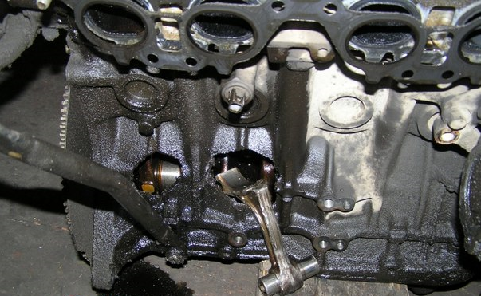  Рис. 1. Пробиття блок-картера  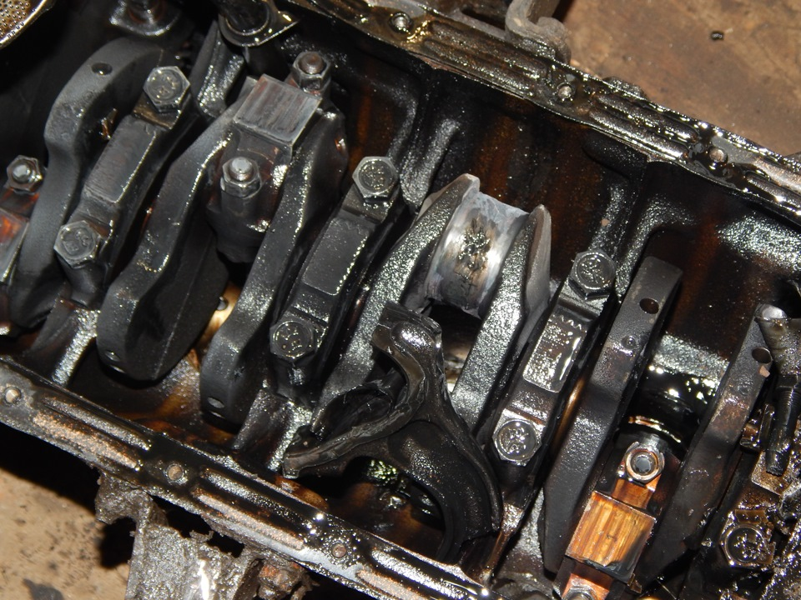  Рис. 2. Провертання вкладишів колінвалу  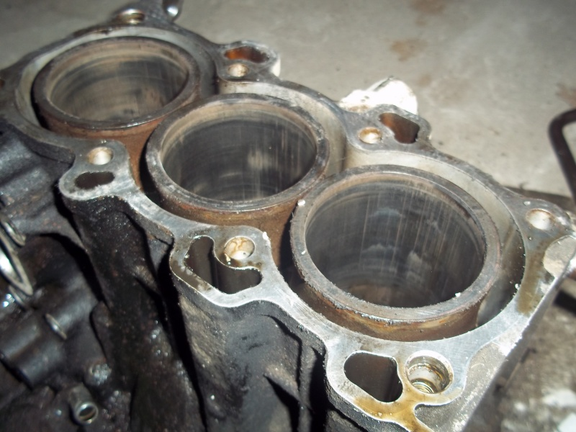  Рис. 3. Порушення дзеркала гільзи  Ліквідація таких наслідків дуже витратна у матеріальному виразі та займає багато часу. Тому дуже важливо знати будову, характеристики та основні регулювання даного механізму.
Конспектування  Пояснення  Бесіда  Бліцопитування | ІІІ. Оголошення теми, МЕТИ ТА завдань уроку  (2 хв.)  Викладач: Отже, запишіть тему уроку: «Призначення і будова деталей кривошипно-шатунного механізму».  На уроці перед нами поставлено ряд завдань:  - ознайомитися із основними деталями КШМ та їх призначенням;  - засвоїти будову та принцип дії КШМ.  А тепер спробуйте сформувати мету нашого уроку.  (Відповіді учнів).  Викладач: Так, метою уроку є вивчення будови та призначення деталей кривошипно-шатунного механізму (КШМ), ознайомлення з конструктивними особливостями будови деталей КШМ, з’єднаннями і взаємодіями їх у процесі роботи двигуна.  ІV. актуалізація опорних знань (4 хв.)  Викладач: Будь-ласка поміркуйте знання відомостей з яких предметів нам потрібні будуть для засвоєння нової теми.  (Відповіді учнів).  А зараз, щоб згадати вивчене раніше, зокрема на уроках фізики та матеріалознавства, я пропоную відповісти на ключові питання.  Питання:  1. Під час нагрівання гази стискаються чи розширюються? (розширюються).  2. Більшою теплопровідністю володіє алюміній чи чавун? (алюміній).  3.Більшою інерцією володіють тіла з великою масою чи малою? (великою).  4. Рух при якому пряма, проведена в тілі, залишається паралельною самій собі називається ...? (зворотно поступальним).  5. Для зменшення коефіцієнту тертя між поверхнями вводять шар … (мастила).  6. На честь якого інженера-винахідника отримав назву один із видів двигунів внутрішнього згоряння? (Рудольф Дизель).  7. Потужність двигуна вимірюється у кіловатах або… (кінських силах).  8. Автомобілі в яких двигун розмішується у спеціальному відсіку називають… (капотними).  9. Яка колісна формула буде відповідати автомобілю ГАЗ-66? (4Х4).  10. Автомобілем, що має колісну формулу 4Х2 є ВАЗ 21093 чи УАЗ-469? (УАЗ-469).
Пояснення,  демонстрація, конспектування  Розповідь із синхронним показом мультимедійної презентації «Будова КШМ»  Пояснення,  демонстрація,  конспектуван-ня | V.Вивчення нового матеріалу (18 хв.)  Кривошипно-шатунний механізм (КШМ) призначений для перетворення зворотно поступального руху поршня в обертальний рух колінчастого вала.  Усі деталі кривошипно-шатунного механізму поділяються на рухомі й нерухомі.  До нерухомих відносяться блок циліндрів, головка блока, прокладка між ними, гільзи. Оскільки блок циліндрів і картер (де встановлено колінчастий вал) виготовляють як одне ціле, таку деталь кривошипно-шатунного механізму називають блок-картером (рис. 4).  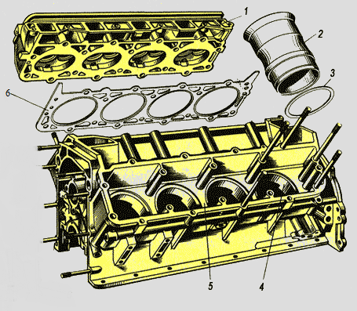  Рис.4. Нерухомі деталі КШМ  До рухомих деталей належать поршні з кільцями і поршневими пальцями, шатуни, колінчастий вал, маховик (рис. 5).  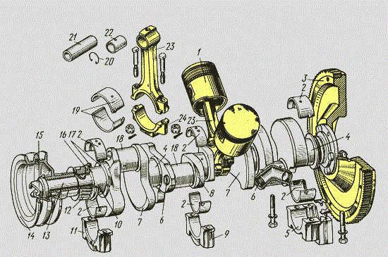  Рис. 5. Рухомі деталі КШМ  Блок циліндрів – основна (базова) деталь, до якої кріпляться деталі механізмів двигуна, відливають як одне ціле з картером і деталь отримує назву блок-картер. Найчастіше розміщення циліндрів буває однорядним або V-подібним дворядним (рис. 6).  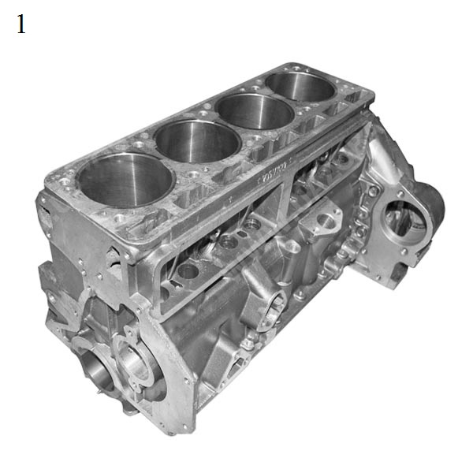  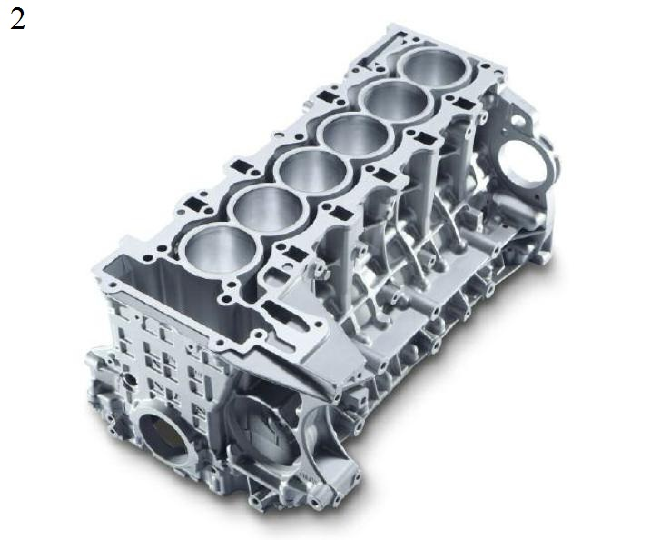  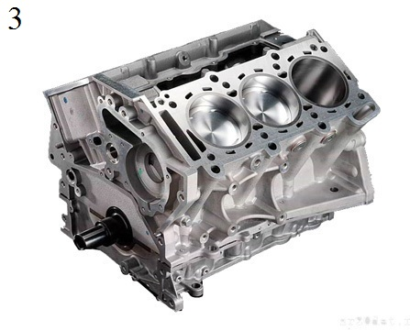  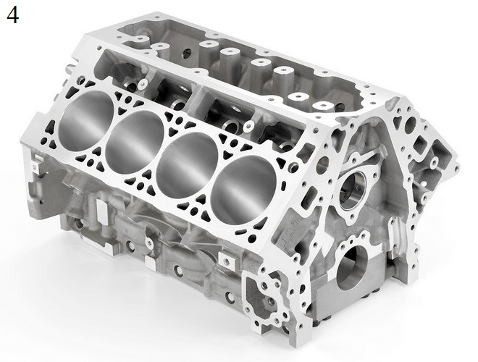  Рис.6. Різновиди блок-картерів  Найбільш розповсюджені однорядні блоки циліндрів з кількістю циліндрів 4 та 6 (двигуни з кількістю 4 циліндрів використовуються в таких сучасних вітчизняних автомобілях як ВАЗ, Деу Ланос та закордонних Peugeot, Renault, а двигуни з кількістю циліндрів 6 використовуються в таких сучасних автомобілях як Mercedes-Benz E-class, BMW 335i). Двигуни з дворядним розміщенням циліндрів найбільш розповсюджені це V-6 і V-8. Двигуни V-6 використовуються в таких сучасних автомобілях як: Audi Q5 3.0 TDI Competition, Nissan GT-R, автомобілі в яких використовуються двигуни V-8 це Range Rover Sport SVR, Audi А8 Quattro та інші.  Найчастіше блоки циліндрів виливають з алюмінієвого сплаву або з чавуну.  Гільзи є напрямними для руху поршня, в яких здійснюється робочий цикл двигуна. Гільзи можуть бути мокрими або сухими. Гільзу циліндра називають мокрою, якщо вона обмивається охолодною рідиною, і сухою, якщо вона безпосередньо не стикається з охолоджувальною рідиною (рис. 7).  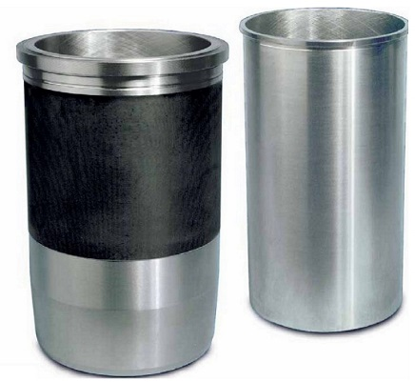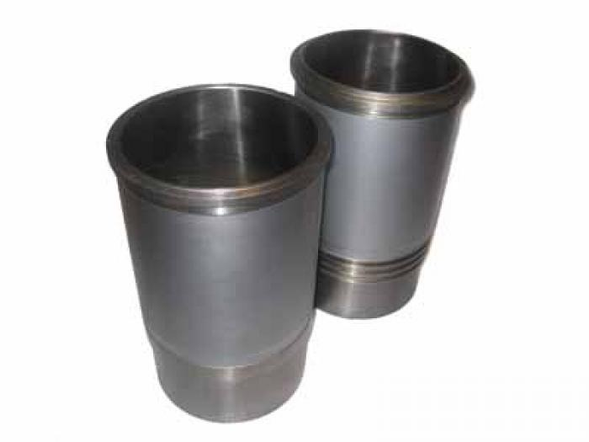  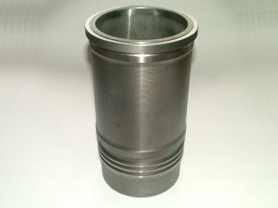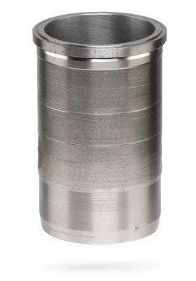  Рис.7. Різновиди гільз  Гільзи циліндрів виливають із спеціального чавуну і встановлюють у блок циліндрів. Двигуни, які мають змінні мокрі гільзи, простіше ремонтувати й експлуатувати. Блоки циліндрів, які відлиті разом із циліндрами, складніше ремонтувати, бо якщо вийде з ладу хоча б один циліндр (наприклад, внаслідок пошкодження дзеркала циліндра), то потрібно розточувати й шліфувати всі циліндри.  Внутрішню поверхню гільзи, в середині якої рухається поршень, називають дзеркалом циліндра. Цю поверхню піддають загартовуванню нагріванням струмами високої частоти для підвищення стійкості до спрацювання й довговічності, старанно обробляють для зменшення тертя при русі в циліндрі поршня з кільцями.  Гільзи ущільнюють у гнізді блока знизу мідними або гумовими прокладками (кільцями), а зверху — прокладкою головки циліндрів. У більшості двигунів вона сталево-азбестова, у деяких – стальна.  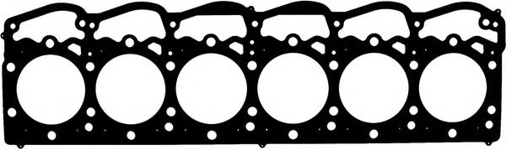  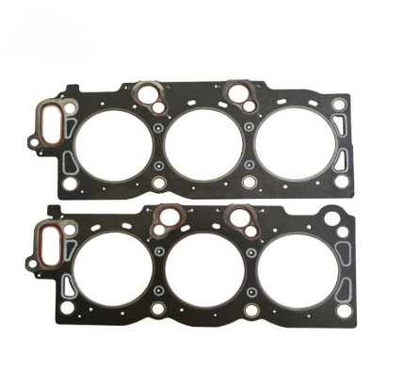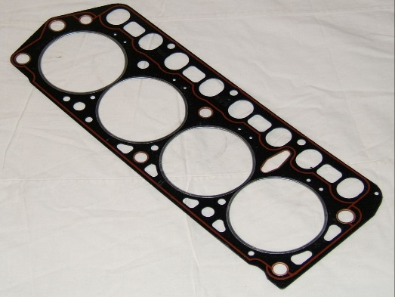  Рис.8. Прокладки головки блока циліндрів  Кріпиться головка до блока болтами або шпильками з гайками. Герметичність прилягання головки до блока циліндрів досягається встановленням прокладки. Головка циліндрів, разом з клапанним механізмом, зверху закрита штампованою або відлитою кришкою, для ущільнення між ними встановлюють прокладку з маслостійкої гуми(рис.9).  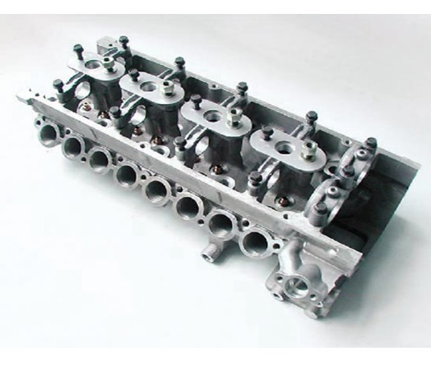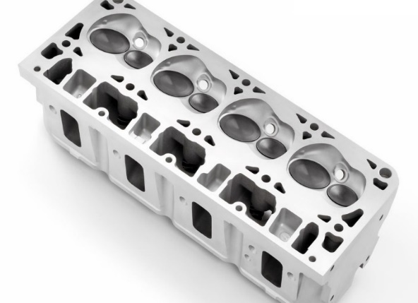  Вигляд зверху Вигляд знизу  Рис. 9. Головка блоку циліндрів  Блок циліндрів рядного двигуна має одну головку, в блоках циліндрів V-подібних двигунів по одній головці на кожен ряд циліндрів; головки блока карбюраторних двигунів відливають з алюмінієвого сплаву. Цей сплав володіє більшою теплопровідністю ніж чавун, отже, від головок швидше відводиться тепло. В результаті поліпшуються умови проходження робочого процесу в циліндрах двигуна. Головка має камери згоряння з різьбовими отворами для свічок запалювання (тільки в карбюраторних двигунах) або для паливних форсунок (дизельні двигуни). Стінки камер згоряння обведені сорочкою охолодження. Зверху на головці циліндрів закріплені деталі газорозподільного механізму  Поршнево-шатунна група є складовою рухомої частини кривошипно-шатунного механізму складається з поршнів із поршневими кільцями, поршневих пальців і шатунів.  Поршень - приймає силу тиску газів під час робочого такту і передає її через шатун колінчастому валу, а також здійснює допоміжні такти (рис.10).  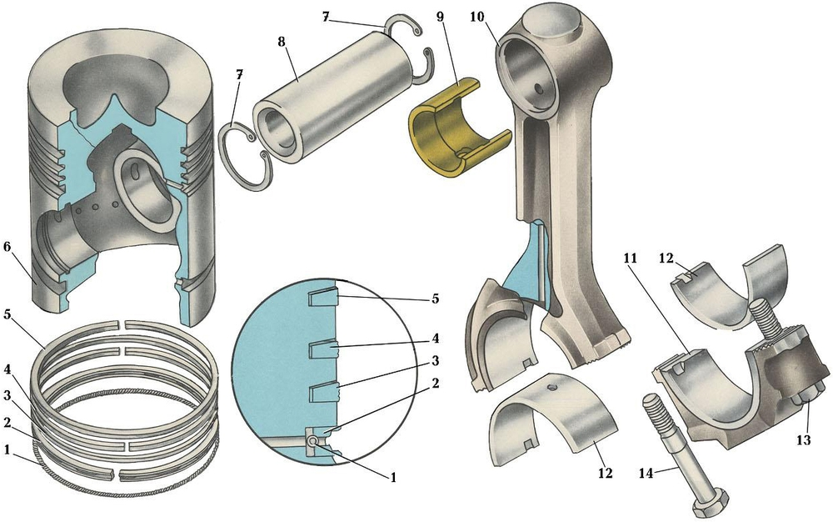  Рис.10. Поршнево-шатунна група  Верхня частина поршня, що називається головкою, у нижній частині посилена ребрами. На циліндричній поверхні головки виточені канавки для розміщення поршневих кілець, нижня, напрямна частина, поршня (юбка) має приливки (бобишки) з отворами для встановлення поршневих пальців. Щоб запобігти заклинюванню поршнів у циліндрах, на їхніх юбках виконують Т-або П-подібні розрізи. Завдяки цьому, під час розширення металу, діаметри поршнів не збільшуються (рис.11).  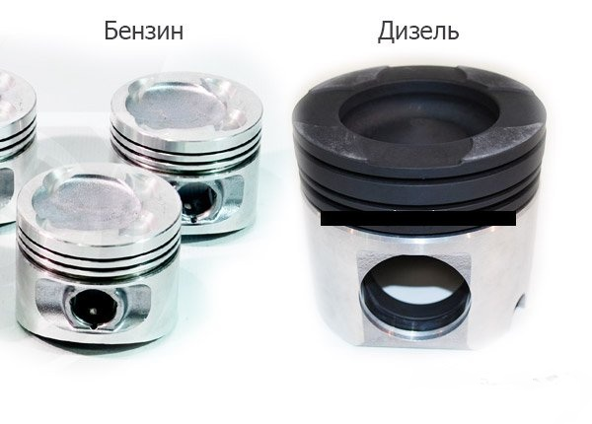  Рис.11. Різновиди поршнів  Поршні відливають з алюмінієвого сплаву, якому притаманні мала густина і добра теплопровідність.  Щоб поршень міг розширюватися в циліндрі не заклинюючи, його встановлюють із зазором.  Для шарнірного з’єднання поршня з верхньою головкою шатуна слугує поршневий палець. Через пальці передаються значні зусилля, тому їх виготовляють із легованої або вуглецевої сталі з послідуючою цементацією або загартуванням поверхні СВЧ. Осьовому переміщенню пальця запобігають стопорні кільця, встановлені в канавках бобишок поршня.  Зазор між поршнем і дзеркалом циліндра ущільнюють за допомогою компресійного поршневого кільця, це запобігає прориву газів через зазор між поршнем і стінками циліндра. Конструктивно поршневе кільце являє собою плоску розрізану пружину із зазором, який називається замком. Замок дозволяє встановити кільця на поршень і забезпечує їх вільне розширення разом з поршнем в процесі роботи двигуна (рис.12).  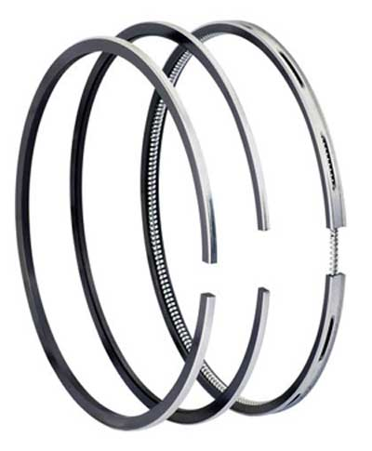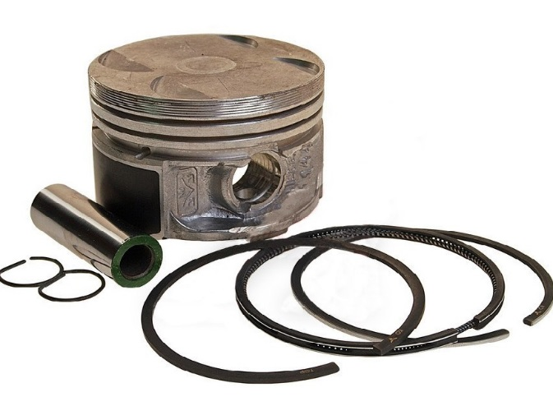  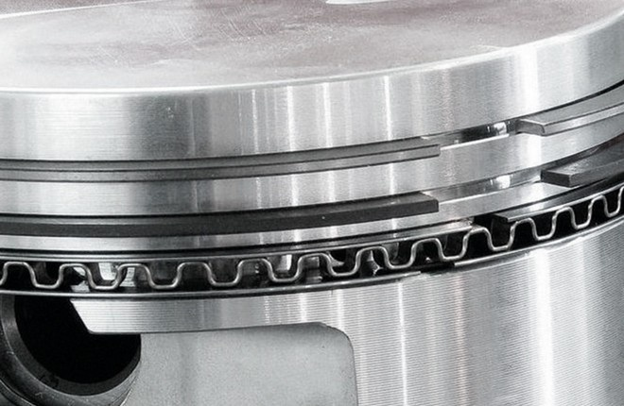  Рис. 12. Поршневі кільця  Поршневі кільця виготовляють із легованого чавуну, а для двигунів із великими динамічними навантаженнями — із спеціальної сталі.  Оливознімні кільця слугують для зняття залишків мастила із стінок гільзи і відведення його через внутрішню порожнину поршня у картер двигуна. На багатьох двигунах використовують стальні складені оливознімні кільця. Складене оливознімне кільце розбірне, воно складається із двох сталевих кільцевих дисків і двох гофрованих розширювачів: осьового і радіального.  Число компресійних і оливознімних кілець у різних двигунах може бути різне: ЗІЛ-130—3 компресійні, 1 оливознімне; ЗМЗ-53 — 2 компресійні, 1 оливознімне; КамАЗ-740 — 2 компресійні, 1 оливознімне.  Поршень із колінчастим валом з’єднує шатун. Він перетворює зворотно-поступальний рух поршня в обертальний рух колінчастого вала (рис.13).  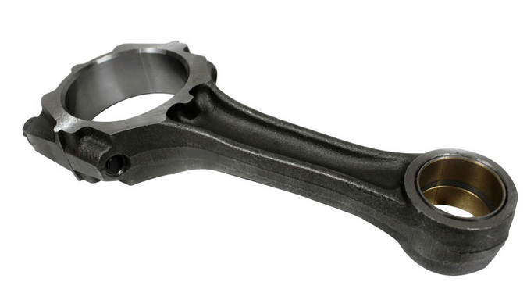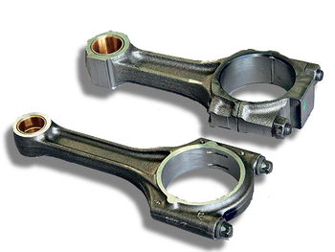  Рис.13. Шатун  Шатун під час робочого такту передає зусилля від поршня кривошипу колінчастого вала, а при допоміжних тактах — від кривошипа поршню, шатун сталевий. Він складається із стержня двотаврового перерізу, верхньої не рознімної головки з бронзовою втулкою для поршневого пальця і нижньої рознімної головки, яка кріпиться на шатунній шийці колінчастого вала. У нижній головці шатуна просвердлено отвір для напрямленого розбризкування масла на стінки циліндра. У дизельних двигунах стержні шатуна, для примусового змащення поршневого пальця, мають наскрізний отвір – канал для оливи.  Щоб зменшити тертя між шийкою вала і нижньою головкою шатуна, в ній вставляють шатунний підшипник ковзання, виготовлений з двох тонкостінних сталевих пластин вкритих спеціальним сплавом (бабітом).  Кришка шатуна, яка виготовляється з того самого металу, що і шатун, прикріплюється до нижньої головки шатуна двома болтами, які виготовлені з високоякісної сталі. Гайки болтів шатуна затягують динамометричним ключем і старанно шплінтують або стопорять спеціальними стопорними шайбами.  Колінчастий вал сприймає зусилля від шатунів і перетворює їх у крутний момент, який потім через маховик передається до механізмів трансмісії.  Колінчастий вал виготовляють штампуванням із легованої сталі або виливають із надміцного магнієвого чавуну (двигуни ЯМЗ, ЗМЗ, ВАЗ і інші) (рис.14).  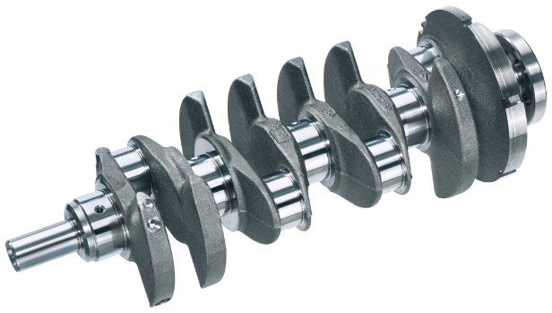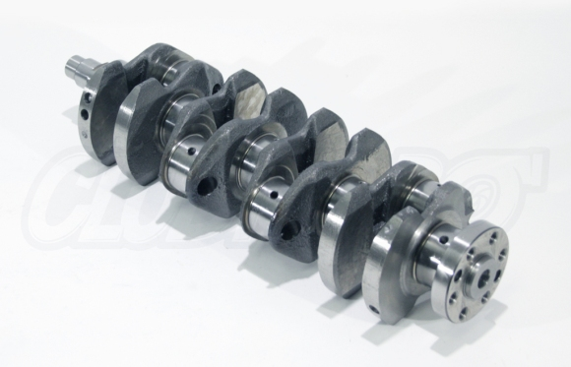  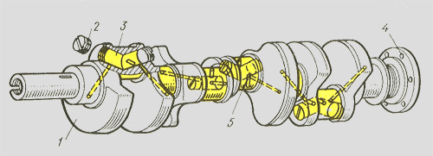  Рис. 14. Колінчастий вал  Вал складається з корінних і шатунних шийок, з’єднаних щоками, продовженням яких є противаги, що розвантажують корінні підшипники від інерційних навантажень. З цією самою метою шатунні шийки зроблено порожнистими.  Шатунні шийки, кількість яких у рядних двигунах дорівнює кількості циліндрів, у чотирициліндрових двигунах розміщені попарно під кутом 180°.  Масло від корінних підшипників до шатунних надходить через канали в щоках вала і грязевловлювачі, що закриті пробками.  На носку колінчастого вала кріплять розподільну шестерню і шків для приводу навісного обладнання (компресорів, генераторів тощо), а в торець валу вкручують храпову гайку, яку використовують для прокручування колінчастого вала пусковою рукояткою. Осьові переміщення вала обмежені стале-бабітовими напівкільцями, які встановлюють у передній корінній опорі або у виточці задньої корінної опори. До фланця заднього кінця колінчастого вала кріплять маховик.  Кришки корінних підшипників, які виготовляються із такого металу, що і блок-картер, розточують разом з блоками циліндрів і при складанні двигуна їх встановлюють тільки на свої місця в одному і тому ж положенні.  Призначення вкладишів — зменшити тертя між шийками колінчастого вала і відповідними опорами і тим самим знизити швидкість спрацювання тертьових поверхонь (рис. 15).  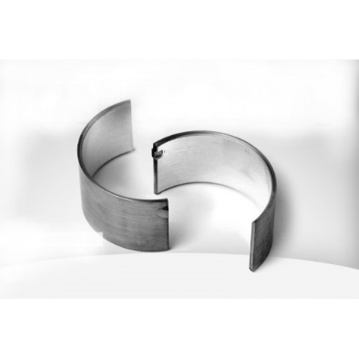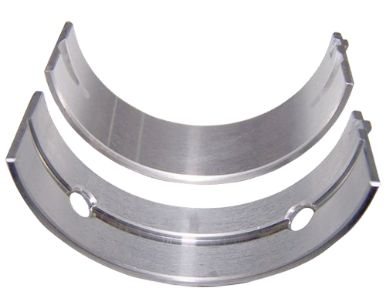  Рис. 15. Вкладиші  Вкладиші в корінних підшипників, звичайно, такої ж конструкції, що і вкладиші шатунних підшипників, і відрізняються від останніх тільки розмірами. Широке використання сталевоалюмінієвих і сталевосвинцевих вкладишів пов’язано з тим, що шар антифрикційного матеріалу має добрі протизадирні властивості і підвищену міцність. Від повздовжнього зміщення й провертання вкладиші утримуються виступами, які входять у відповідні пази в гніздах картера та їх кришках.  Маховик — важкий чавунний диск із зубчастим ободом. Маховик слугує для виведення поршнів із крайніх мертвих точок, більш рівномірного обертання колінчастого вала багатоциліндрового двигуна, при його роботі в режимі холостого ходу, полегшує запуск двигуна і понижує короткочасні перевантаження при зрушенні двигуна з місця й передачі обертального моменту агрегатам трансмісії у всіх режимах роботи двигуна. Маховик балансують у зборі з колінчастим валом (рис. 16).  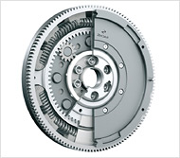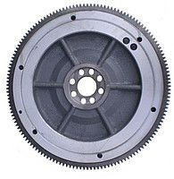  Рис.16. Маховик  На периферії маховика напресовано сталевий зубчастий обруч, який призначений для приводу колінчастого вала стартером. На торці або ободі маховика багатьох двигунів наносяться мітки, по яких визначаються ВМТ поршня першого циліндра при встановленні запалювання (у карбюраторних двигунів) або момент подачі палива (у дизельних). Маховик кріплять асиметрично розміщеними болтами.  Для повного розуміння взаємного розміщення деталей КШМ, їх синхронної роботи з механізмом газорозподілу, який ми розглянемо на наступному уроці, я вам продемонструю відеоролик на прикладі двигуна автомобіля Nissan (Ніссан) (показ відеоролику, 2 хв.) (URL: https://www.youtube.com/watch?v=92etJS1KsEs).  Які до мене питання за новим навчальним матеріалом?
Змагання-гра | VІ. Узагальнення знань учнів (3 хв.)  Викладач: А тепер давайте перевіримо, як ви засвоїли новий матеріал. Для цього ви поділитесь на дві команди. Кожна команда отримує картки із зображеннями деталей КШМ. Завдання полягає у тому, щоб вибрати рухомі та нерухомі деталі КШМ, записати їх назви (рис. 18-19).  Картка-завдання№ 1  до уроку на тему: «призначення і будова деталей кривошипно-шатунного механізму»  (Нерухомі деталі КШМ)  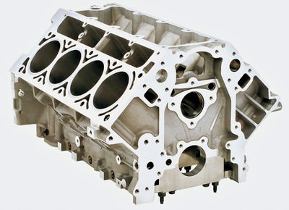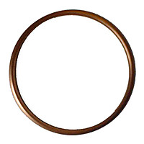  Блок-картер Кільце ущільнювальне  (назва деталі) (назва деталі)  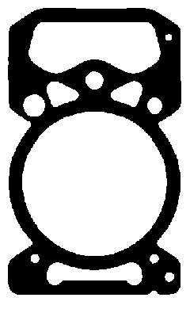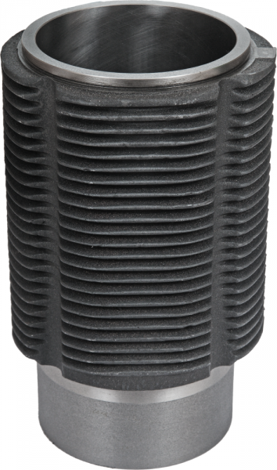  Прокладка ГБЦ Циліндр  (назва деталі) (назва деталі)  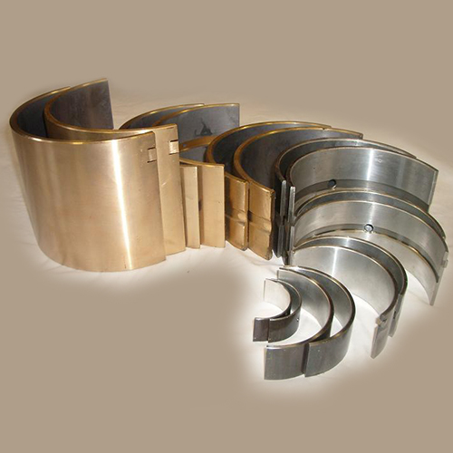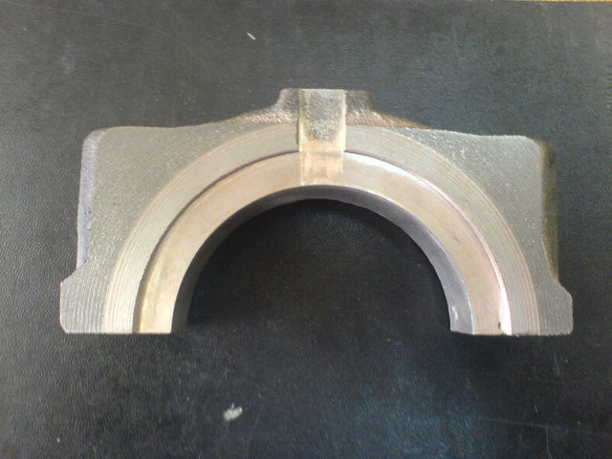  Підшипник ковзання Кришка шатунна  (назва деталі) (назва деталі)  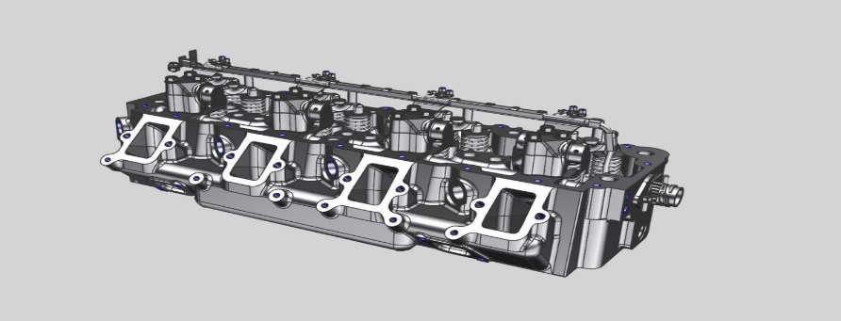  Головка блоку циліндрів  (назва деталі)  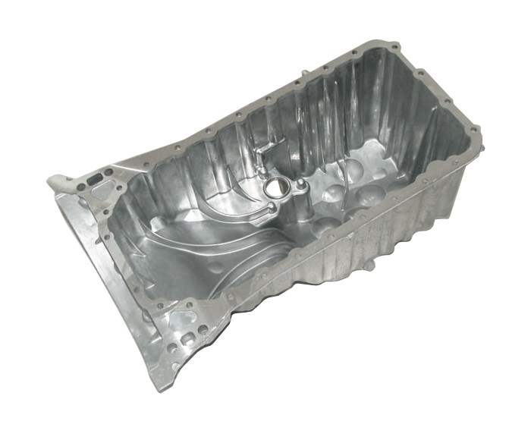  Піддон  (назва деталі)  Рис. 17. Нерухомі деталі КШМ  Картка-завдання № 2  до уроку на тему: «призначення і будова деталей кривошипно-шатунного механізму»  (Рухомі деталі КШМ)  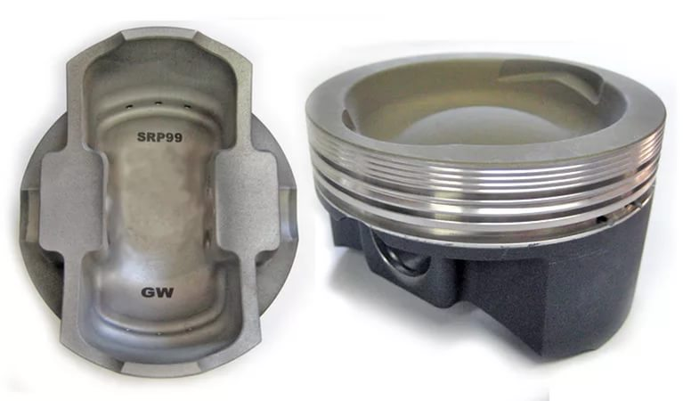  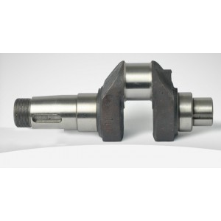  Поршень Колінчастий вал  (назва деталі) (назва деталі)  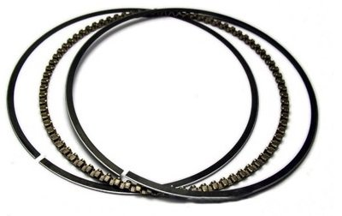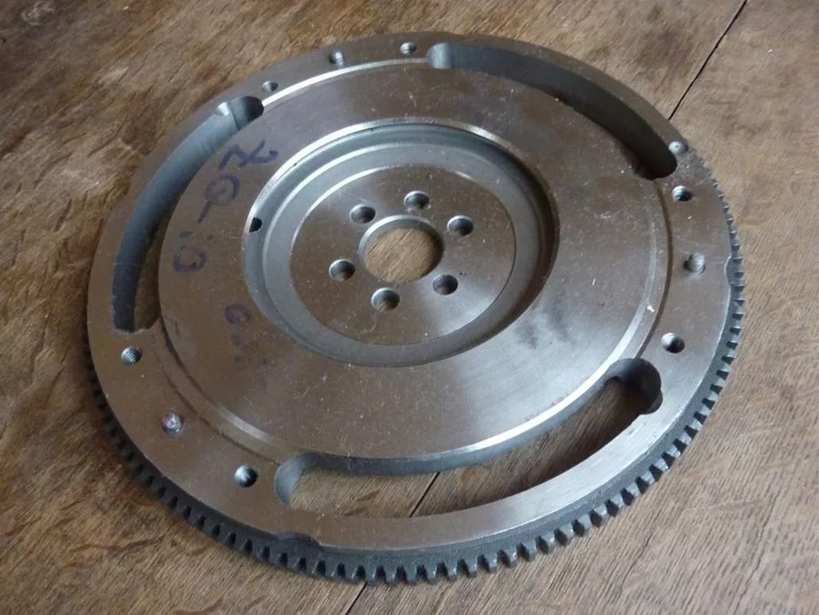  Кільце оливознімне Маховик  (назва деталі) (назва деталі)  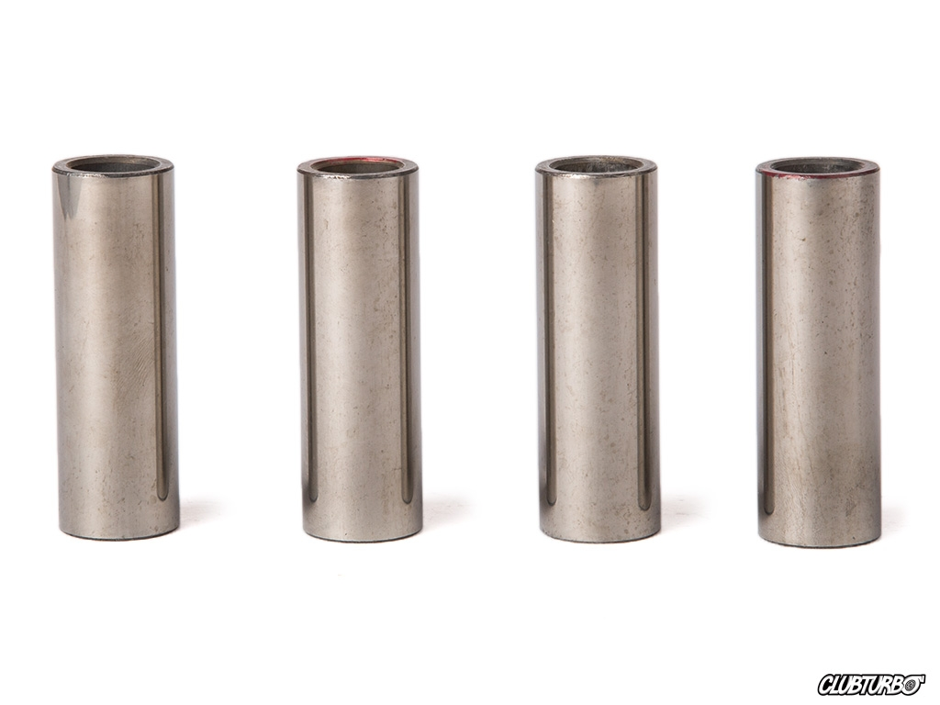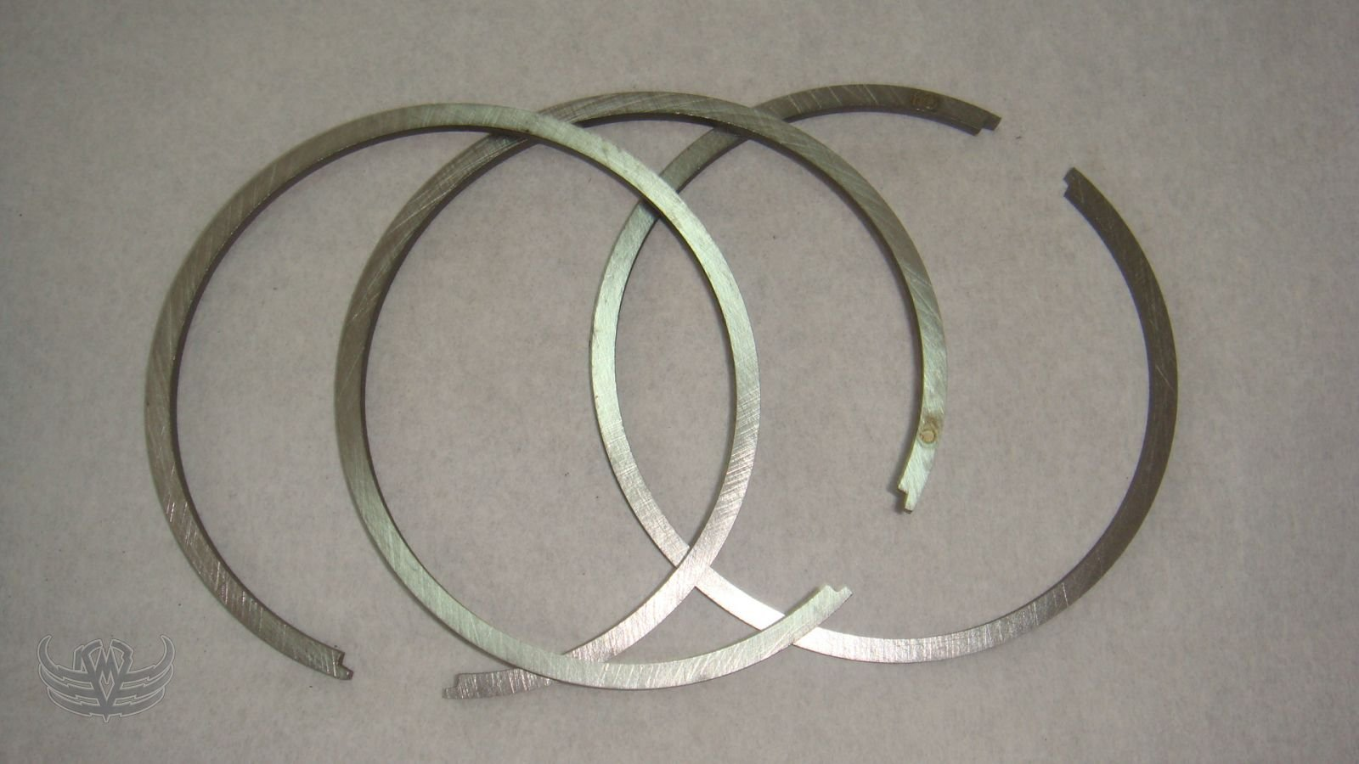  Шатунний палець Кільця компресійні  (назва деталі) (назва деталі)  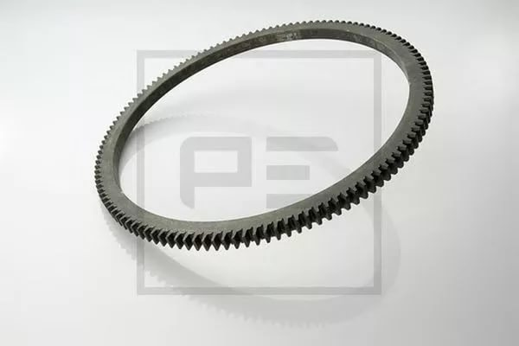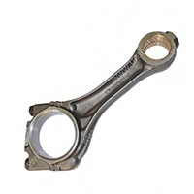  Зубчастий вінець Шатун  (назва деталі) (назва деталі)  Рис. 18. Рухомі деталі КШМ  Бачу, що навчальний матеріал ви зрозуміли.
Тестовий контроль з використанням програми  MyTestStudent | VІІ. ЗАКРІПЛЕННЯ ПРОЙДЕНОГО МАТЕРІАЛУ (10 хв.)  Викладач: Для закріплення матеріалу пропоную вам пройти тести за допомогою програми MyTestStudent де буде 12 питань для закріплення пройденого матеріалу.  Тестові завдання  1. Яка деталь зображена на екрані?  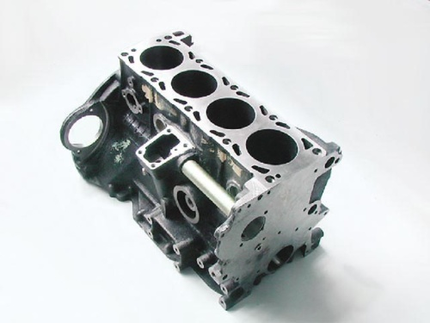  - Гільза  - Головка блоку циліндрів  - Блок циліндрів (правильна відповідь)  2. Яка деталь зображена на екрані?  - Гільза (правильна відповідь)  - Поршень  - Головка блоку циліндрів  3. Яка деталь зображена на екрані?  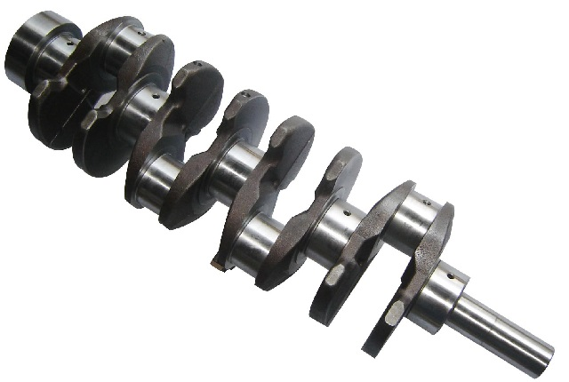  - Кривошип  - Шатун  - Колінчастий вал (правильна відповідь)  4. Яка деталь зображена на екрані?  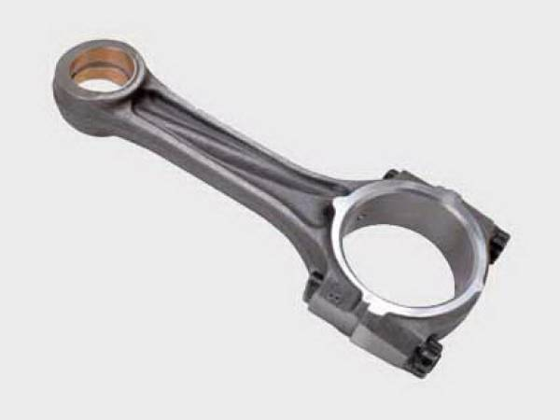  - Гільза  - Шатун (правильна відповідь)  - Поршень  5. Яка деталь зображена на екрані?  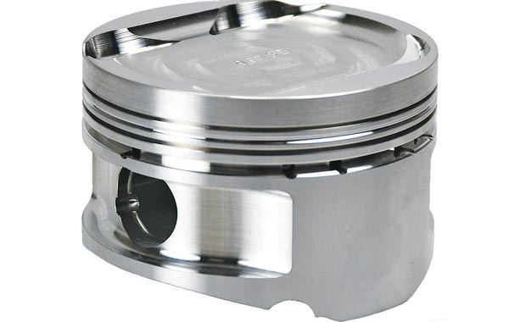  - Поршень (правильна відповідь)  - Шатун  - Гільза  6. Яка деталь зображена на екрані?  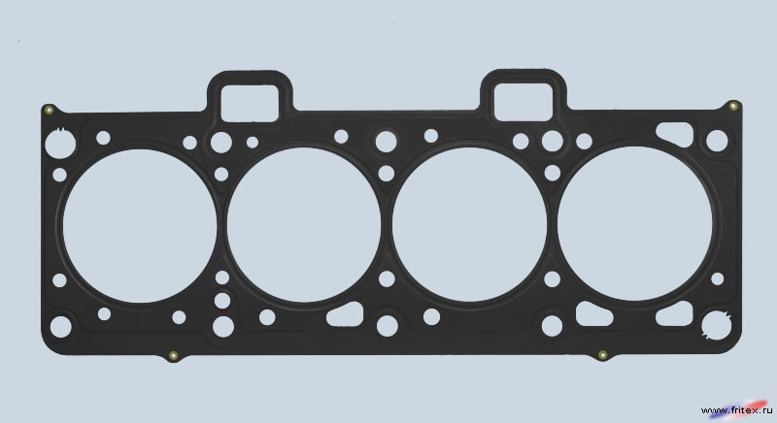  - Гільза  - Прокладка головки блоку циліндрів (правильна відповідь)  - Блок циліндрів  7. Яка деталь зображена на екрані?  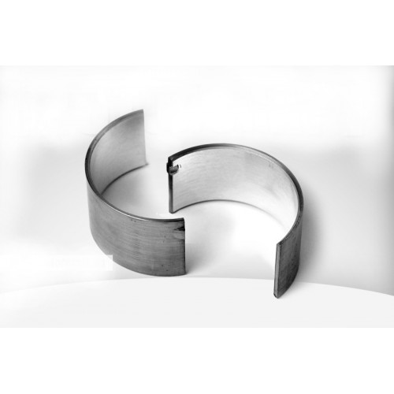  - Кільця  - Вкладиші (правильна відповідь)  - Головка шатуна  8. Яка деталь зображена на екрані?  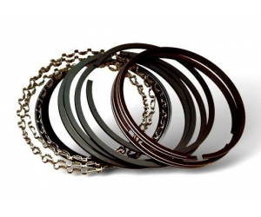  - Вкладиші  - Кільця (правильна відповідь)  - Шестерня КШМ  9. Яка деталь зображена на екрані?  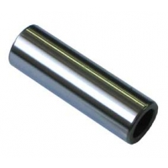  - Поршневий палець (правильна відповідь)  - Штанга  - Штовхач  10. Яка деталь зображена на екрані?  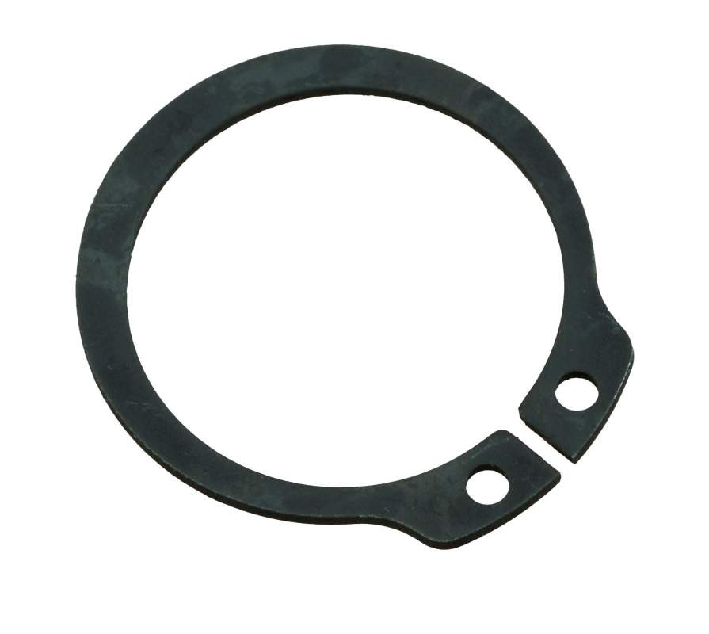  - Компресійне кільце  - Стопорне кільце (правильна відповідь)  - Вкладиш  11. Яка деталь зображена на екрані?  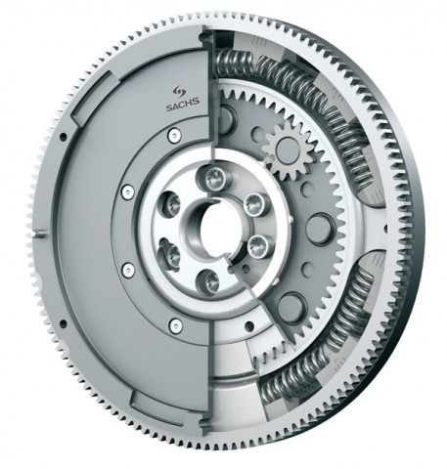  - Маховик (правильна відповідь)  - Шестерня ГРМ  - Шестерня КШМ  12. Яка деталь зображена на екрані?  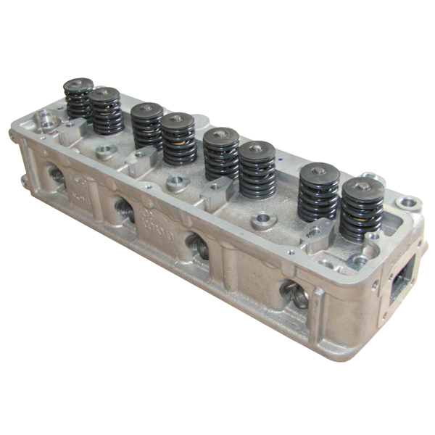  - Шатун  - Клапан  - Головка блоку циліндрів (правильна відповідь)  Результати тестування будуть враховані у процесі виставлення оцінок.
Бесіда  Мікрофон | VІІІ. Підведення підсумків уроку (2 хв.)  Заключний інструктаж:  Рефлексія  Викладач: Отже, які завдання стояли перед нами, чи досягли ми мети уроку?  Які труднощі виникли у вас під час вивчення даної теми ?  Що нового ви дізналися на уроці? Для чого майбутньому слюсарю з ремонту автомобілів так важливо знати будову механізмів двигуна?  Викладач проводить загальну оцінку виконаної учнями роботи, акцентує увагу на окремих роботах і ставленні учнів до неї. Після цього виставляє оцінки, обґрунтовуючи їх.  Домашнє завдання.

